МЕХАНИЗМЫ СОЗДАНИЯ ВИДЕОЛЕКЦИЙ В УСЛОВИЯХ ЭЛЕКТРОННОГО ОБРАЗОВАТЕЛЬНОГО ПРОСТРАНСТВА

Чёрная Е.С. ([lena1402chernaya@gmail.com](mailto:lena1402chernaya@gmail.com)), Довгаль А.В. ([andrey_dovg@bk.ru](mailto:andrey_dovg@bk.ru))

Стахановский инженерно-педагогический институт (филиал) ФГБОУ ВО «ЛГУ имени В.И. Даля», Стаханов, ЛНР

Аннотация

В данной статье подробно рассматриваются механизмы создания видеолекций в условиях электронного образовательного пространства. Особое внимание будет уделено демонстрации примера создания видеолекции, одним из назначений которой является разработка мультимедийных пособий учебного назначения.

Исследования в области педагогики показали, что одним из результативных является комбинированный метод обучения, который сочетает в себе традиционное обучение и обучение с помощью электронных ресурсов.

Образовательные видеоматериалы на сегодняшний день представляют собой эффективную форму подачи учебного материала в условиях электронного образовательного пространства. Они представляют собой совокупность образовательных видеозаписей, с использованием текста с изображениями и анимациями, что позволяет задействовать разные каналы восприятия информации.

Применение видеолекций позволяет повысить мотивацию обучаемых, способствовать систематизации знаний. Данный тип представления образовательного материала может быть использован при изучении сложной для понимания информации, демонстрации объектов, которые тяжело представить в 2D виде, либо сложно увидеть наяву (внутреннее устройство, объекты микромира, строение атома и прочее); с целью придания большей реалистичности и усиления эмоционального воздействия; создания эффекта присутствия преподавателя.

Существует несколько видов видеолекций, которые могут быть представлены в различных форматах. Первый вид – видеозапись лектора. Это одна из самых самых малоэффективных форм, так как она сильно утомляет обучающихся и является менее продуктивной. При этом лектор может воспользоваться планшетом для подсказки себе.

Второй вид – студийная видеолекция. В этом случае записи проходят этап обработки, в котором все неточности удаляются, обрезаются. Так же появляется возможность добавления картинок, либо подвижных элементов для упрощения объяснения материала.

Третий вид – видеолекция с использованием презентации в форме слайд-шоу, при этом лектор комментирует за кадром материал, появляющийся на экране перед слушателями.

И четвёртый вид – интерактивные видеолекции. Речь преподавателя идет параллельно слайдам или видеоматериалу. Материал может сопровождаться различными визуальными эффектами, возможно наличие гиперссылок, переходов, анимаций. Данная форма подачи материала имеет крайне высокое преимущество, по сравнению с другими. Обучающийся может вернуться к любому фрагменту занятия, которое вызвало у него затруднение. Многократный просмотр интересующих фрагментов информации может способствовать глубокому пониманию темы [1].

Создание видеолекций – это весьма трудоемкий процесс, требующий определенных технических возможностей. Важными элементами для создания видеолекций являются: компьютер, видеоаппаратура, аудиоаппаратура и программные средства.

Существует несколько способов создания видеолекций. Рассмотрим два основных способа. Первый способ позволяет создать видео с реальным учебным занятием, таким как лекция, семинар, практическое занятие и лабораторная работа. Такие видеоматериалы прекрасно подходят для демонстрации изучаемой технологии или процесса эксплуатации оборудования.

Второй способ потребует специального программного обеспечения (Bandicam, OBS Studio, HyperCam). Аудио может записываться как вместе с видео, так и отдельно. В последствии оно может быть наложено на видеоряд. Выбор способов записи звука зависит от возможностей аппаратуры, способа обработки звука и желаемого результата.

Рассмотрим подробнее процесс создания видеолекции с помощью программы Bandicam, которая предназначена для захвата действий с экрана (рабочего стола ПК), захвата изображения отдельно из приложений. Программа захватывает все, в том числе и движение курсора.

После установки программного обеспечения требуется настроить желаемый режим записи. Доступны шесть основных режимов:

1. Прямоугольная область;
2. Полный экран;
3. Область вокруг курсора;
4. Режим записи с устройства;
5. Режим записи игры;
6. Записть только аудио.

Для начала записи необходимо нажать кнопку «Начать запись», либо использовать настраиваемую горячую клавишу «F12».

После начала записи на главном экране приложения на верхней панели появиться таймер показывающий какое количество времени видеозаписи записано. Так же там будет отображено какие устройства и функции включены. (рис. 1.)



Рис. 1. Панель записи Bandicam

После окончания записи автоматически будет открыта папка с хранящимся там видеофайлом. Записав видеоматериал можно приступать к его обработке, а именно видеомонтажу. В данном случае для видеомонтажа будет использована программа Sony Vegas Pro 13.0.

Для склейки нескольких видео перетащите видеофрагменты на ленту и совместите конец первого и начало второго, воспользовавшись левой кнопкой мыши (рис. 2).

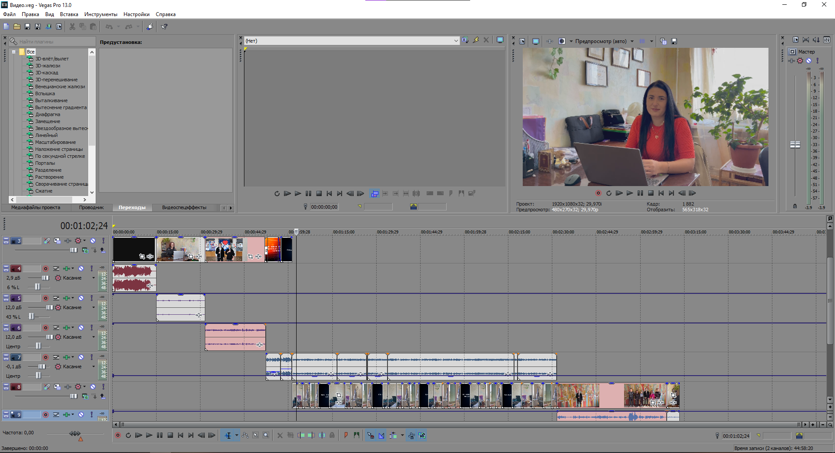

Рис. 2. Склейка фрагментов видео

Финальным этапом создания видео является сохранение проекта и его рендер.

Видеоматериалы становятся ключевым элементом образовательной среды в эпоху цифровизации. Их возможности позволяют создавать гибкие, наглядные, мотивирующие и результативные формы обучения. Современные исследования подтверждают положительное влияние видео на успеваемость, вовлеченность и эмоциональное отношение к учебному процессу. Вместе с тем эффективность видеоконтента напрямую зависит от грамотной педагогической интеграции, методической целесообразности и технической доступности.

Литература

1. Электронный научный журнал «Наука и перспективы» – 2020. – №1/ Беленкова И. В. [Электронный ресурс]. – URL: <https://cyberleninka.ru/article/n/sozdanie-videolektsiy-dlya-soprovozhdeniya-obrazovatelnogo-protsessa> (дата обращения 01.05.2025)